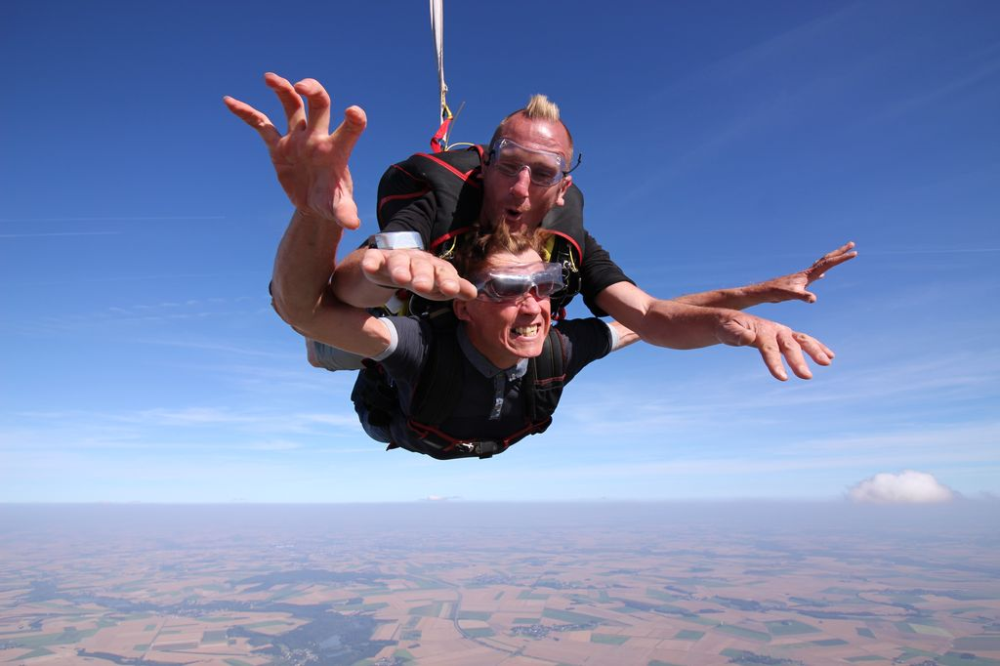
LE GRAND SAUT

QUEL WEEK-END !! MERCI BUSSY RUNNING

Rendez- vous était pris pour ce samedi 13 août dans la campagne de Péronne dans la Somme avec le club Parachute.fr. Objectif : le grand saut !
Pour mes 60 ans vous avez fait fort en m'offrant ce très beau cadeau. Un saut en parachute en tandem et un hébergement avec en prime la vidéo du saut !
On nous a prévenus, il faut compter quatre heures sur place pour un saut d'environ cinq minutes ! Après une longue attente et quelques péripéties à l'arrivée sur place (les non-voyants ne sont pas les bienvenus contrairement à ce qui avait été annoncé lors de la prise du rendez-vous), je fais connaissance avec Jérémy, mon tandem, qui totalise, après 20 ans de parachutisme, plus de 7 000 sauts. C'est son huitième saut en tandem de la journée et ce n'est pas le dernier.
Ce passionné très sympa me sangle d'un harnais, et me briefe en me donnant les recommandations importantes à respecter dès l'entrée dans l'avion, de sa sortie jusqu'à l'atterrissage. Tonio qui filmera le saut se présente à son tour caméra en main.
En montant les premiers dans l'avion je dois m'asseoir sur le sol entre les cuisses de Jérémy (il n'y a pas de siège). Nous sommes une douzaine à sauter dont trois tandems, il y a là aussi des élèves en solo et les parachutistes caméramen. On est tous imbriqués ainsi les uns derrière les autres sur deux rangées. Il faut 20 minutes à l'avion pour atteindre l'altitude de 4000 m, point ultime du largage. À 3000 m Jérémy resserre et ajuste les sangles du harnais, vérifie les points d'ancrage qui me lient à lui et à son parachute. Il me remet un sur-lunettes et me demande d'attacher les boutons de mon polo, avec la vitesse ça va flotter et ça risque de me blesser. Il reste deux minutes avant que la porte ne s'ouvre. On se serre la main et on se souhaite bon saut.
Durant ces 20 minutes d'ascension on a eu le temps de répéter. Je dois glisser sur les fesses avec lui accroché dans mon dos jusqu'à la porte dès que le binôme qui me précède aura sauté. Je dois en quelques secondes seul dans le vide relié au harnais de Jérémy, lui encore assis au bord, replier mes jambes sous la carlingue, me cambrer en me collant à ses épaules et poser ma tête sur l'une de ses épaules. Quand on aura sauté et dès qu'il m'aura donné le signal, je dois écarter les bras. On atteint la vitesse de 200 km/h en 10 secondes me dit-il et nous descendrons ainsi à 50 m par seconde de 4000 à 1500 m en chute libre pour une cinquantaine de secondes. À 1500 m le parachute s'ouvrira. On descendra alors pendant 3 à 4 minutes et à l'atterrissage il m'indiquera le moment où je devrai impérativement relever mes jambes le plus haut possible pour atterrir sans le moindre soucis. C'est le point du litige avec le directeur du club qui craignait que je ne vois pas le sol arriver pour anticiper l'atterrissage…
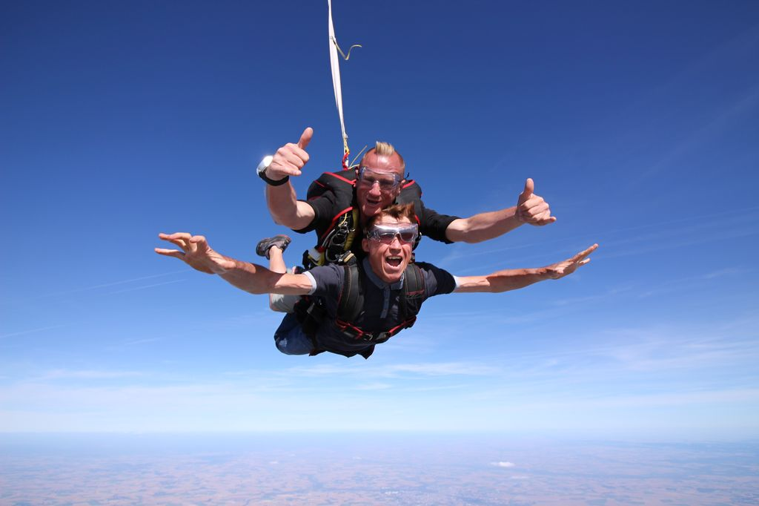
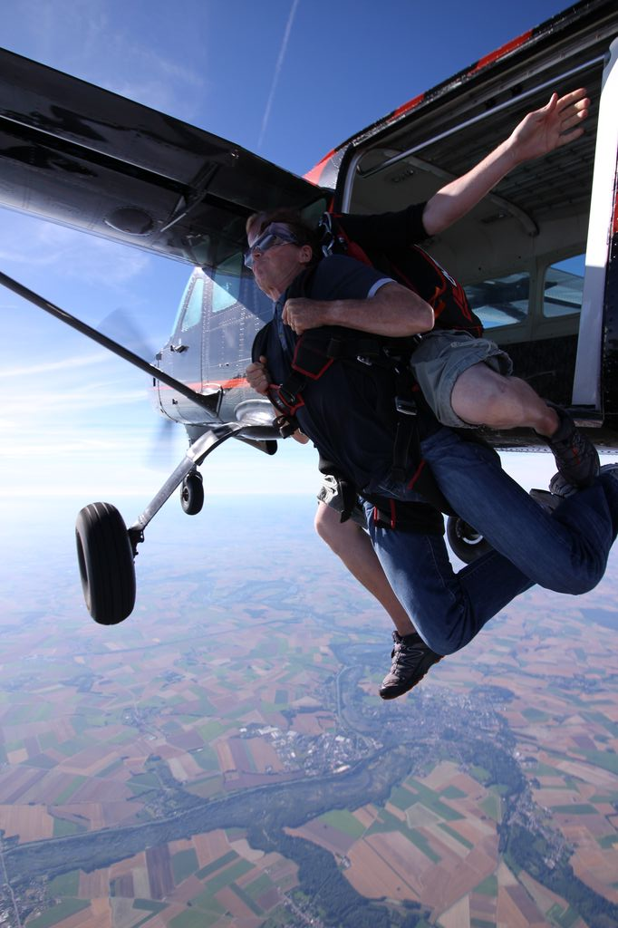
Ça y est on est à 4000 m, la porte s'ouvre, c'est bruyant et l'appel d'air nous rafraichit. L'adrénaline est à son max, l'avion se vide à vitesse grand V. On est les derniers, je me glisse comme convenu jusqu'à la porte, ça souffle de plus en plus, on ne s'entend plus, je suis dans le vide, je replie mes jambes sous l'avion, je me cambre et pose ma tête sur son épaule et…Waaaoooooo, on est arraché de l'avion, la sensation est énorme, ça prend les tripes, ça descend très très vite, c'est géant. Je me demande où est le caméraman, comment fait-il pour filmer dans ce tumulte et cette vitesse ? Après une dizaine de secondes, Jérémy me presse les épaules, on bascule vers l'avant on se stabilise à plat ventre et j'écarte les bras.
On se sent posé sur l'air, comme si on volait. Je pense à Superman, quel pied !! ça décoiffe vraiment ! on est toujours à l'équilibre sur le ventre à plus de 200 km/h… C 'est trop court quand je sens le parachute s'ouvrir et nous freiner. Je ne comprends pas ce que mon partenaire me dit, je suis sourd, les deux oreilles sont bouchées, je me bouche le nez et souffle pour ôter la pression et c'est tout bon ! On descend tranquille maintenant, c'est beaucoup plus calme et je perçois le sol en dessous et des petites taches claires, les maisons minuscules. Jérémy me demande alors si je veux qu'on descende "cool" ou si je souhaite qu'on "envoie" un peu… Ma réponse le satisfait et ça commence à chahuter sérieux, ça tourne rapide, ça balance de haut en bas, sur les côtés, ça remonte, ça redescend, parfois à l'horizontale et on replonge en virages rapides. Des sensations à rendre envieux les plus téméraires de sensations fortes des plus grands parcs d'attractions.
Ça se calme à nouveau et Jérémy est aux anges, on tape la discute. On n'est plus qu'à 400 m du sol qui se rapproche toujours quand je commence subitement à me sentir mal. Il me demande si je veux qu'on en remette une couche. Je lui réponds que ça ne va pas et que je me sens partir. Il me tend un sac en plastique, l'expérience de "mauvaises rencontres" lui fait désormais prendre ses précautions, je ne suis pas le premier… Après la prise en main du sac, tout devient blanc, et je pars… Ensuite je ne me souviens plus de rien, si ce n'est me retrouver allongé dans l'herbe, les jambes relevées, les pieds dans les mains d'un gars du club me demandant si ça va mieux. J'ai zappé la fin… J'ai pas entendu quand il fallait replier les jambes. J'ai perdu connaissance quelques secondes avant l'atterrissage et j'ai repris conscience au moment de l'impact… Cet épisode n'apparait pas sur la vidéo, ouf !!
Cathy en assistant à l'atterrissage a bien vu qu'il y avait quelque chose qui n'allait pas quand elle m'a aperçu, jambes flasques, bras ballants, tête baissée comme un pantin.
C'est en regardant les photos qu'on se rend compte du travail du guide pour éviter l'accident. Il a passé ses deux jambes par-dessus les miennes comme pour me faire un croche-pied et ainsi me faire tomber sur le
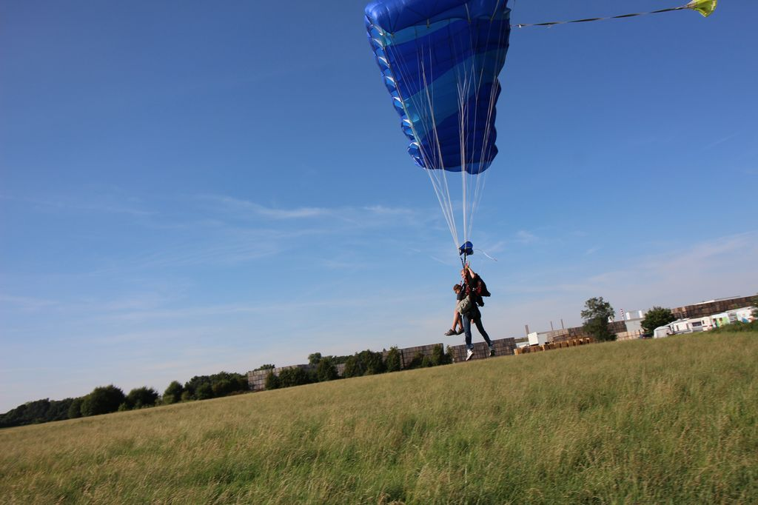
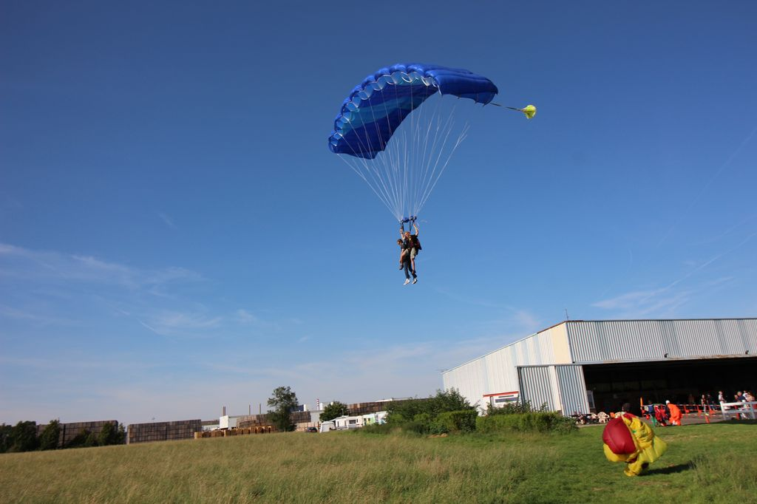
côté au moment de l'impact. Merci Jérémy !!
Le staff du club de parachute a dit à Cathy que ce genre d'atterrissage de secours n'était pas si simple à réaliser et que le moniteur avait eu le bon réflexe pour m'éviter d'avoir les jambes brisées…
Malgré cet incident, je reste quand même sur ma faim de n'avoir pu vivre l'atterrissage. Ce petit goût d'inachevé me motive pour revivre cette sublime aventure. Je ne crois pas pouvoir attendre mes 70 ans cette fois et si parmi vous certains souhaitent m'accompagner alors je vous attends… Plus on est… et plus on… !
Nous avons poursuivi notre week-end sur la côte d'Opale sous un soleil éclatant et découvert les caps Blanc Nez et Gris Nez, sans oublier de déguster la boisson locale "la Blanche de Wissant" pour nous remettre de ces émotions.

Un immense MERCI à vous tous !

